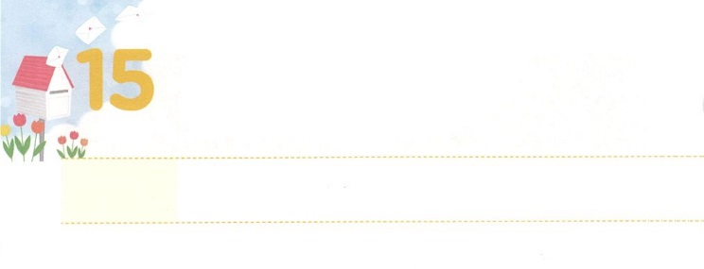

レムナントせんきょうしは

　　　わたしを　いかします

**げつようび**

がヨセフとともにおられたので、はなとなり、そのエジプトののにいた。

**392**

はをレムナントとして、こののとしてばれました。ところで、ののをて「はさいです。はいです。はがないです」とうがあるでしょう。

にいられたレムナントのヨセフはどうだったのでしょうか。いからのども、がばれたというをじました。のでったしっととしみにったたちは、サタンにだまされてヨセフをそうとして、でりました。しかし、ヨセフはするしかないなと、、をしても、がられた「」をれないで、いきりわいました。どんなでもがともにおられることをじて、えられたすべてのとするすべてのしみを、にりながらにしました。そして、ついにイスラエルとをかすとして、をってつようになりました。

もヨセフのように、どんなことのでもりによってとともにいます。そうすれば、このをかすレムナントのをわうようになるでしょう！



**きょうのみことば**

**きょうのいのり**

なる！をの、レムナントとしてんでくださってありがとうございます。によってかすとなるようにいてください。きておられるイエス・キリストのおによっておりします。アーメン

世界青少年修練会1講　│　2017.1.10

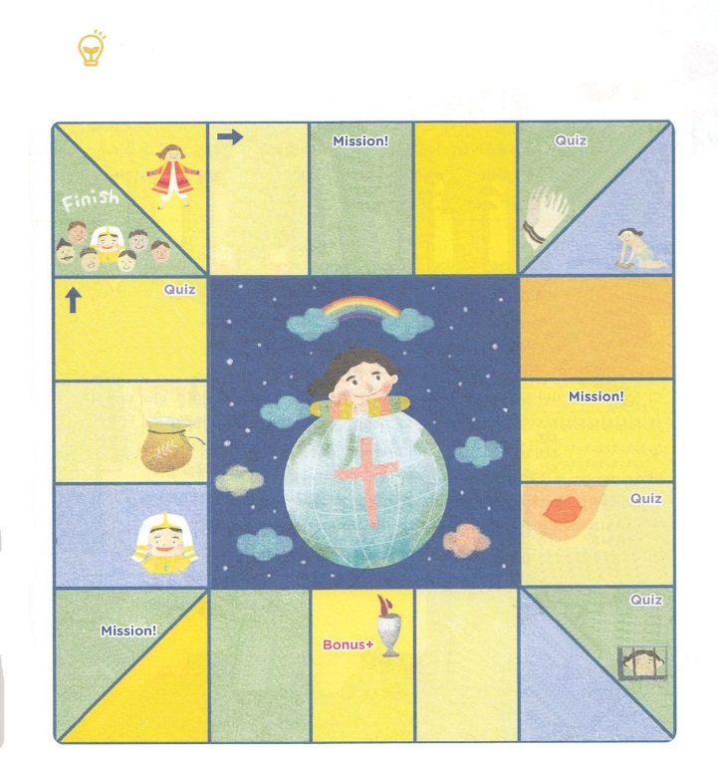

えてみよう

ヨセフののをたどるゲームです。ゲームをしながら、を

にぎったときにわうをしましょう。ゲームのやりは、

のページのにあります。

ヨセフに

なにがきたのかパパとママと

はなしをしよう

37:11

をして

もう

に2コマ

む

で

られました

たちのだくみによって

にとされました。

　ヨセフがもういちどでったおさんヤコブとたちにしたがはいったみことばのは？

45:5

しかったらに1コマ

　をって

　を

　しました

　に

　なりました

にって

えられたことに

をつくしました

に1コマむ

39:2～5を

してもう

に2コマむ

だれの

でしょうか

〇：まえに2コマ

×：うしろに2コマ

ヨセフは

どんなえでしたか

に

れられました

パロに

いました

のを

きかし

ました

41:38を

おぼえよう！

おぼえたら

に3コマむ

に2コマむ

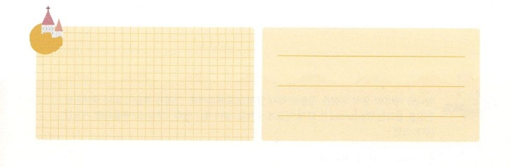

**きょうのでんどう　　　　　　　　　　う　　　　　　　　　　　　　　　　　　　　　　　する**

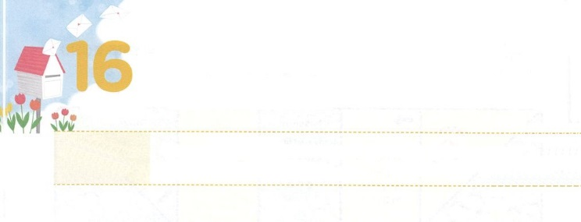

レムナントせんきょうしは　わたしの

げんばを　いかします

**かようび**

そこでパロはたちにった。「ののっているこのようなを、ほかにつけることができようか。」

**創世記**

**4138**

の、、など、のまわりののためにがしくなったことはありますか。

レムナントのヨセフは、がっかりしてれてつくしかないにいました。をよくらなかったたちが、のヨセフをするおさんヤコブをて、しみ、ねたみ、しっとしたのでした。たちはこのでいっしょになって、ヨセフをしめました。、ヨセフをとしてりました。そのように、ヨセフはのになったのですが、すべてのことにをくしました。ところが、また、ヨセフにしいことがやってきました。くやしいれをせられて、にくようになったのです。それでも、ヨセフはがともにおられることをのがさず、ののるとして、にをささげるになりました。また、がくださるのをすべてのにあかししました。

のも、ヨセフのように、をれてまったでいっぱいです。サタンはそので、にをえてしめようとするでしょう。しかし、そのようなことにだまされないようにしましょう。ヨセフとともにおられたが、いまとともにおられるからです。とともにいるといをのがさないならば、すべてのをかすようになるでしょう。



**きょうのみことば**

インマヌエル教会聖日2部│　2017.1.1

**きょうのいのり**

なる！いまもとともにおられることを、ありがとうございます。ののるとして、すべてのをかすことができますように。きておられるイエス・キリストのおによっておりします。アーメン

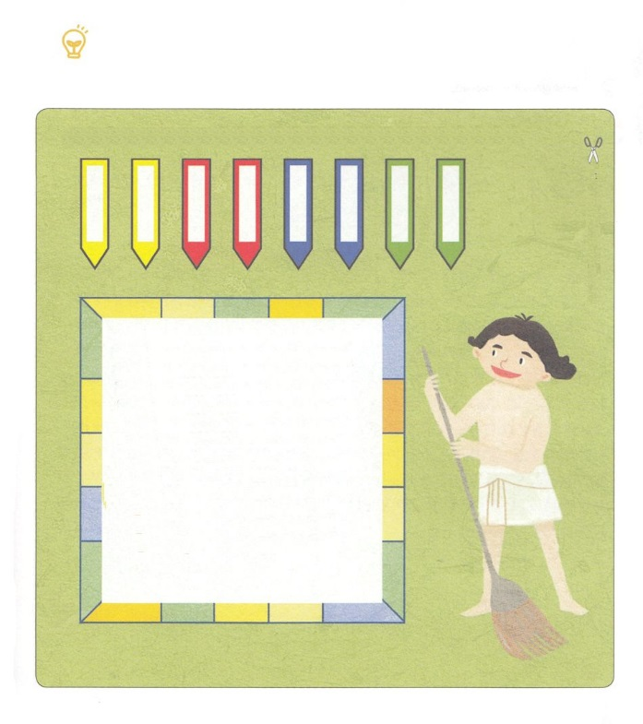

ヨセフのにうゲームになです。

なにがあるのかをよくて、のページにあるゲームをはじめましょう。

えてみよう

　するものは、のピンとサイコロ（ピンをりいてのにのをこう）

　　　　　１．サイコロをなげて、ただけ

　　　　 　　きます

　　　　 ２．Mission（ミッション）または

Quiz(クイズ)とかれたコマに

したら、かれたことを

します

　　　　 ３．にゴールしたがちです

Quiz(クイズ)「だれのでしょうか」のえ

　　　　ポティファルの



**きょうのでんどう　　　　　　　　　　う　　　　　　　　　　　　　　　　　　　　　　　する**

のでは、のページと表裏になっているこのページは、

ピンをりけるように、なにもないページでした。

のそのまましているので、はありません。にってください



**きょうのでんどう　　　　　　　　　　う　　　　　　　　　　　　　　　　　　　　　　　する**

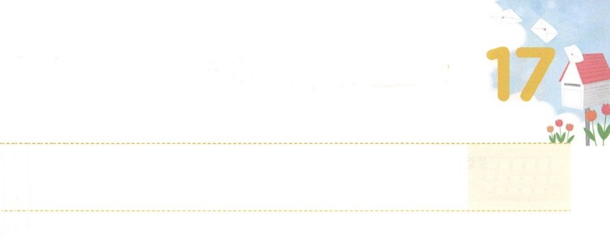

レムナントは

ことなる　ちからを　あじわいましょう！

**すいようび**

のは、ヨセフのにせたことについてはもしなかった。それはがとともにおられ、がをしても、がそれをさせてくださったからである。

**3923**

のもきいみはでしょうか。たぶんでしょう。ががるほど、しなければならないことはとてもくなるので、ぶはります。は、として、ずしなければならないことです。どのようにすれば、でなくて、しくできるのでしょうか。レムナントは、をするに、なるをわわなければなりません。

なるはがくださるです。には、のしみ、の、ののでもがくださるまことのせをわったがいます。レムナントのヨセフです。その、すべてのしみととは、ヨセフがエジプトののをできるようにけるになりました。がするもじです。からがくださるなる、なのなかでするをめましょう。そうすれば、レムナントのヨセフのように、をかすきいうつわがされるでしょう。レムナントのヨセフとともにおられたのが、がくすべてのにあらわれるでしょう。



**きょうのみことば**

**きょうのいのり**

世界青少年修練会現場チームの働き　│　2017.1.10

なる！がくださるでしながら、すべてのしみをにして、のくださるのをわうことができますように。きておられるイエス・キリストのおによっておりします。アーメン

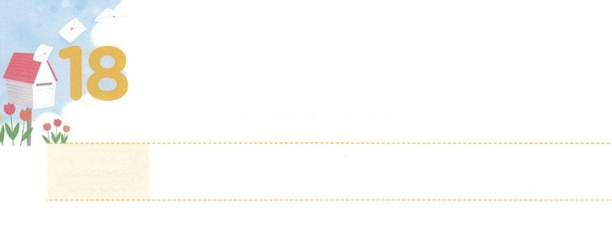

みことばは　　じょうじゅされます！

**もくようび**

エレミヤがまだのにじめられていたとき、びエレミヤにのようなのことばがあった。

**エレミヤ**

**331**

エレミヤは、イスラエルがイスラエルとユダに分かれたとき、ユダでいられたです。イスラエルがにえて、なるをするをなくしたでした。それゆえ、はエレミヤにするみことばをくださいました。また「なるにりなさい！そうでなければ、イスラエルはぼされる！」として、でりながらをえるになるようにされました。しかし、そのことばにわなかったイスラエルは、、バビロンによってぼされました。また、くのがになってしみをけました。エレミヤは、がくださったみことばをくって、がられたをのがさなかったのです。くのがをったのですが、がエレミヤにくださったみことばをるのをわいました。

はをエレミヤのように、こののレムナントとしてばれました。がをしてにくださったみことばがあります。そのみことばをずりましょう。がされるみことばのになりましょう！



**きょうのみことば**

**きょうのいのり**

なる！にくださったみことばを、しっかりとって、をかすみことばののとしてするようにいてください。きておられるイエス・キリストのおによっておりします。アーメン

核心訓練メッセージ　│　2017.1.14



のきなをした404（なるの）を

パパとママといっしょにいましょう

さんびしよう





**きょうのでんどう　　　　　　　　　　う　　　　　　　　　　　　　　　　　　　　　　　する**



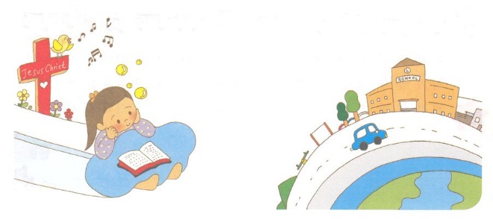



**きょうのでんどう　　　　　　　　　　う　　　　　　　　　　　　　　　　　　　　　　　　　する**

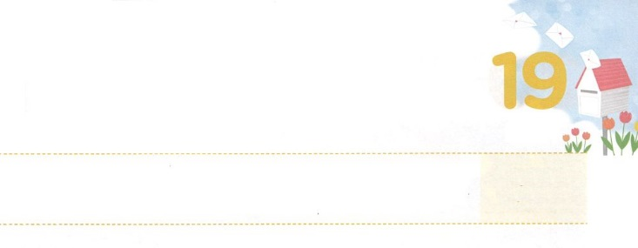

ヨセフの　げんばを　みる　め

**きんようび**

**392～3**

がヨセフとともにおられたので、はなとなり、そのエジプトののにいた。のは、がとともにおられ、がのすることすべてをさせてくださるのをた。

のどもならば、にいつもしなければならないがあります。それは「がをどのようにってかれるのか」「はが何をすることを願っておられるのか」というです。はがどこにいることをっておられるのかかをつけなければなりません。そのときから、をじないだちがに「があなたとともにおられるのだな！」とするえがくるでしょう。これよりもっときいはありません。は、がることよりはるかにいことをしておいてっておられるです。

ヨセフは、そのをって、がともにおられることでしました。おさんがくくなったので、のをおさんとかちいながら、りのだったが、でるほどとしてりました。どんなにっても、がにだけくださったにったということをって、えられたことにをくしました。もヨセフのように、をるをいてくださいとりましょう。をしてがあかしされるとできごとがきるでしょう。



**きょうのみことば**

なる！がともにおられるをぶみをください。そしてがくださるだけのをるをいてください。きておられるイエス・キリストのおによっておりします。アーメン

**きょうのいのり**

インマヌエル教会聖日1部│　2017.1.15

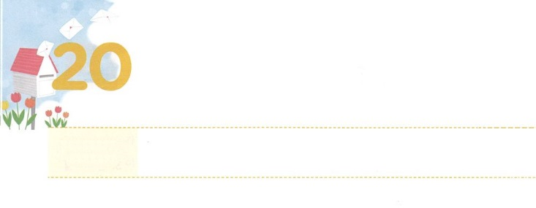

ヨセフの　ぶんかせんきょう

**どようび**

、をここにったことでをめたり、ったりしてはなりません。はいのちをうために、あなたがたよりに、をわしてくださったのです。

**創世記**

**455**

ユダヤは、いからパパとママといっしょに、シェマ、トーラー、タルムードをします。、とのをかちって、りごとに、をってりのをにみます。をいのちのようにえていて、13になればをしてなタラントをします。このようなユダヤが、のあちこちにとロッジ（Lodge）をってをしています。しかし、そのようにすごいとえるユダヤをしてのがやみのにさらされて、いにかれています。このようなユダヤとのをかすために、がをレムナントとしてばれました。

いまは「がにだけくださったこと」をにつけてらなければなりません。そのとき、すべてのやみのがれるようになります。ヨセフがエジプトにむいをいでをかしたように、いをぐことができるでしょう。そして、これからきるのいまでぐになるでしょう。がヨセフとともにおられたように、、とともにおられるをわいましょう。そして、ヨセフがでエジプトとをかしたように、がにっておられるだけのをつけるようにしましょう！



**きょうのみことば**

**きょうのいのり**

なる！ヨセフのように、とともにいて、がほんとうにっておられるだけのをつけるようにいてください。きておられるイエス・キリストのおによっておりします。アーメン

インマヌエル教会聖日２部│　2017.1.15

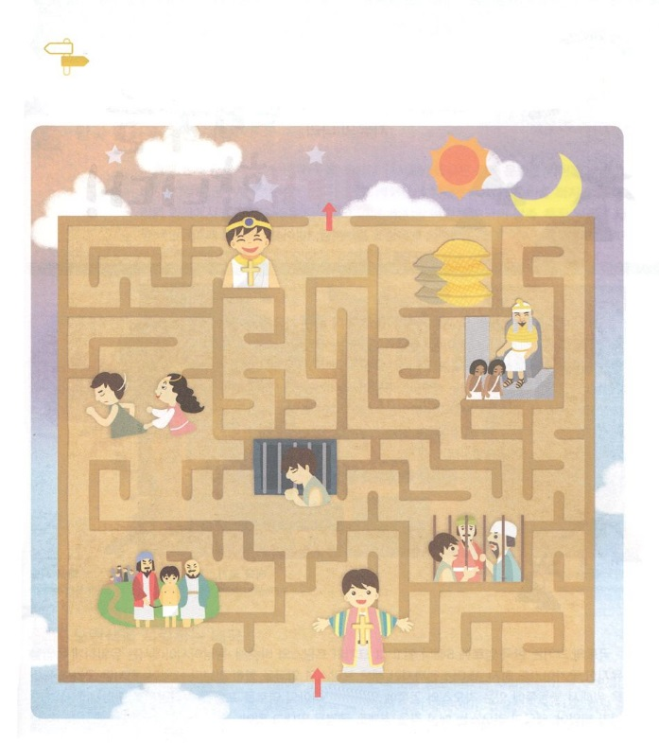

とにだまされないで、したヨセフをえてみましょう。ヨセフがたどっていったのにってきましょう。

がのにいてくださいます。

　めいろ

ゴール

スタート



**きょうのでんどう　　　　　　　　　　う　　　　　　　　　　　　　　　　　　　　　　　　　する**